НЕЗНАКОМЫ ЛЮДИ: ПРАВИЛА БЕЗОПАСНОСТИ ДЛЯ РЕБЕНКА
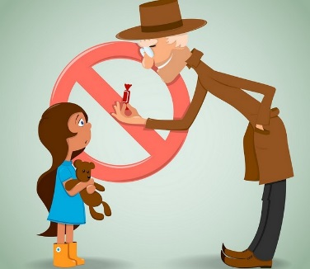
Большинство маленьких детей доверчивы и легко идут на контакт с незнакомыми людьми. Нередки случаи, когда злоумышленники просто уводят будущих жертв с детских площадок. Задача родителей – защитить малыша от опасных незнакомцев. А для этого необходимо научить его правильно реагировать на внимание с их стороны.
Когда начинать разговор о поведении с незнакомцами?
Рассказывать ребёнку о рисках, связанных с незнакомыми людьми, можно в любом возрасте. Но понять вас и адекватно применить полученные знания на практике он сможет примерно с трех лет.
В ТРИ ГОДА ребёнок уже способен рассуждать, но ещё очень наивен и доверчив. Проще всего запретить любое общение с незнакомцами в ваше отсутствие. Нужно объяснить, что, когда вы рядом, малыш в безопасности и может говорить с кем хочет. Если вас нет – разговаривать и тем более уходить с кем-то опасно.
Ни в коем случае НЕЛЬЗЯ пугать ребёнка, что за плохое поведение его заберёт дядька с мешком или Баба-Яга. В случае, если его реально схватит незнакомец, он может перепугаться и не сообразить, что делать или же воспринять похищение как наказание за непослушание, и даже не пытаться освободиться.
Детям младшего возраста бывает сложно воспринимать серьёзную информацию на слух. Чтобы малыш запомнил, как правильно себя вести, наиболее опасные ситуации можно изобразить в игровой форме. Для этого родители могут сами изобразить похитителей или поиграть в куклы с ребёнком.

Какие ситуации опасны для ребёнка?
Большинство детей даже относительно взрослых, в 6-8 лет наивно верят, что опасные незнакомцы бывают страшными и с самого начала кажутся подозрительными. Объясните, что злоумышленник может быть вполне симпатичным и даже одногодком малыша. Поэтому опасно не только, когда ребёнка хватают и тащат в неизвестном направлении, но и когда:
- Предлагают покататься на машине или сходить купить конфет;
- Просят помочь поймать потерявшегося котёнка или показать нужный дом;
- Звонят в дверь и просят открыть от имени электрика, сантехника и т.д.;
- Рассказывают, что мама задержалась и попросила коллегу или друга забрать ребёнка с площадки или школы.

Правила поведения ребенка с незнакомыми людьми.
Каждый ребёнок, который хоть на минуту остаётся без присмотра родителей или других взрослых, должен знать правила, которые помогут ему избежать опасности при общении с незнакомцами:
- Никогда и никуда не ходить с незнакомыми людьми. Речь идёт не только о взрослых, это могут быть и дети. Если новый мальчик на детской площадке рассказывает, что в соседнем дворе веселее и предлагает сходить посмотреть, необходимо отказаться. Если незнакомая девочка говорит, что боится пройти мимо собаки возле дома и просит проводить, не надо этого делать.
- Ни за что не открывать дверь незнакомцам. Кем бы они ни представлялись и что бы они не говорили, необходимо немедленно позвонить родителями и рассказать об этом. Если дома есть соседи, можно позвонить им и попросить разобраться.
- Не подходить к чужим автомобилям и тем более не садиться в них. Если водитель или пассажир просят показать дорогу, сделать это можно, указав направление рукой издалека.
Все родители стараются вырастить детей добрыми и отзывчивыми. Но ради его безопасности надо рассказать ребёнку, что он не обязан помогать незнакомому человеку, даже если этого требует общественная мораль. Например, милая старушка просит помочь ей донести покупки в соседний дом. Конечно, хорошо воспитанный ребёнок захочет помочь бабушке. Но гораздо безопаснее будет посоветовать пожилой женщине попросить помощи у кого-то из взрослых и позвонить родителям, отойдя на безопасное расстояние.
Ребёнок должен чётко запомнить алгоритм действий в случае, если с ним заговорит незнакомец:
- Оценка ситуации. Ребёнок должен знать, что любой незнакомец потенциально опасен. Но, если он находится в хорошо знакомом месте и родители рядом, а человек не делает попыток приблизиться, можно не паниковать раньше времени.
- Соблюдение дистанции. Обычно более-менее безопасным считают расстояние в два метра. Покажите ребенку, сколько это, отмерив сантиметровой лентой на полу, и объясните, что, если человек приближается, необходимо отходить или убегать от него.
- Прекращение общения. Большинство злоумышленников – неплохие психологи, они умеют найти подход к ребёнку и заговорить его, усыпив бдительность. Поэтому на любые попытки завести разговор дети должны отвечать «Сейчас спрошу у родителей» или что-то подобное, отходить на безопасное расстояние и/или звать взрослых.
- Уход. Если незнакомец пытается навязать общение или увести ребёнка, он должен немедленно прекратить разговор и покинуть опасное место. Но делать это надо осторожно. Если для того, чтобы попасть домой, ребёнку надо зайти в пустой подъезд, тёмную подворотню и т.д., лучше не рисковать, а подойти к знакомым взрослым и рассказать о ситуации. Если поблизости нет никого знакомого, можно попросить помощи у полицейского, охранника или продавца в магазине, любого, кто явно не связан с предполагаемым злоумышленником.
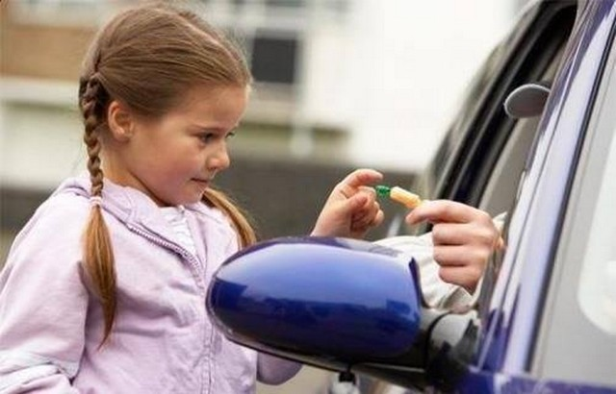
Самое опасное – если злоумышленник уже схватил ребёнка и тащит. Расскажите, что в этом случае надо не только стараться освободиться любыми способами, но и звать на помощь. Обязательно надо кричать, что это чужой человек, и он ребёнка похищает, в противном случае окружающие могут расценить это как шутку или семейную сцену.
Постарайтесь как можно понятнее рассказать ребёнку о подстерегающих его опасностях. Это не значит запугать, надо предупредить и подготовить.
Помните, что ваш рассказ может спасти ребёнку жизнь!

